ПРОДАЖА
недвижимого имущества (нежилого административного здания и земельного участка), расположенного по адресу: Республика Адыгея, Шовгеновский район, х. Дукмасов, ул. Ушанева, д. 12

Цена имущества: Начальная цена 372 333,33 руб. (без НДС)

Локация и месторасположение нежилого здания
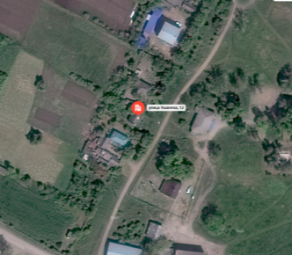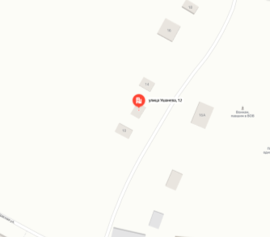
Объект недвижимости расположен: Республика Адыгея, Шовгеновский район, х. Дукмасов, ул. Ушанева, д. 12
Характеристика строения из документации на объект
Кадастровый номер  Площадь, кв.м  Назначение  Наименование  Год постройки  Перекрытия чердачные  Этажность  Фундамент  Стены  Электроосвещение  Водопровод  Газопровод  Канализация |  | 01:07:0500013:33  52,2  Нежилое  Административное здание  Нет информации  Деревянные  1  Бетон  Каркасно-засыпные  Нет  Нет  Нет  Нет
Объект недвижимости расположен на земельном участке с кадастровым номером: 01:07:0500013:1, общей площадью: 378 +/- 14 кв.м.
Вид права: Право собственности
Фотографии объекта недвижимости
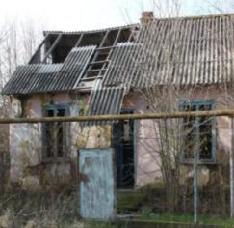 | 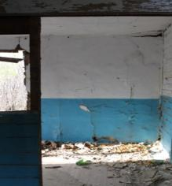 |  | 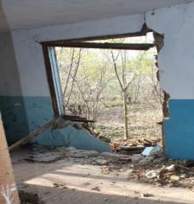
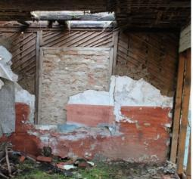 | 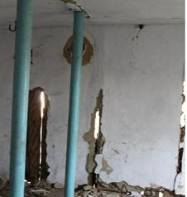 |  | 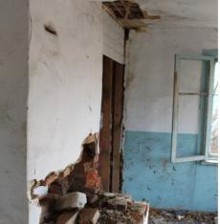
Способ реализации: торги в форме аукциона, открытые по составу участников с пошаговым повышением первоначальной цены, проводимые в электронной форме на электронной торговой площадке ООО «Электронная торговая площадка ГПБ»
 | Собственник | Организатор торгов | Начальная цена | 372 333,33 руб. (без НДС)
Наименование организации | АО «Газпром газораспределение Майкоп» | ООО «Электронная торговая площадка ГПБ» | Шаг аукциона | 2 %
Контактное лицо | Лысенко Екатерина Александровна | Андронова Олеся Юрьевна | Прием заявок (с) | 30.04.2026 с 11:00 по московскому времени
Телефон | (8 8772) 57-80-34 | 8-800-100-66-22 | Прием заявок (по) | 01.06.2026 до 18:00 по московскому времени
Адрес электронной почты | LysenkoEA@adyggaz.ru | olesya.andronova@etpgpb.ru | Дата аукциона | 03.06.2026 с 12:00 по московскому времени
Адрес сайта в сети интернет | https://adyggaz.ru | https://torgi.etpgpb.ru/. | Дата подведения итогов | 03.06.2026 до 18:00 по московскому времени

